Федеральное агентство по образованию
Государственное образовательное учреждение высшего профессионального образования
"ТОМСКИЙ ПОЛИТЕХНИЧЕСКИЙ УНИВЕРСИТЕТ"
ЮРГИНСКИЙ ТЕХНОЛОГИЧЕСКИЙ ИНСТИТУТ
___________________________________________________

Утверждаю
Зам. директора ЮТИ ТПУ по УР
___________________ |  | В.Л. Бибик
“_____” | _____________ | 2008 г.

Общие сведения об открытых горных работах

Методические указания к выполнению лабораторной работы по курсу «Технология добычи полезных ископаемых открытым способом» для студентов всех форм обучения специальности 150402 «Горные машины и оборудование»

Издательство Юргинского технологического института (филиала) Томского политехнического университета
Юрга 2008
УДК 622.232

Общие сведения об открытых горных работах: Методические указания к выполнению лабораторной работы для студентов всех форм обучения специальности 150402 «Горные машины и оборудование» – Юрга: Изд-во ЮТИ ТПУ, 2007. – 8 с.

Составители
ст. преподаватель В.Ю. Бегляков

Рецензент
д.т.н., профессор А.А. Хорешок

Методические указания рассмотрены и рекомендованы к изданию методическим семинаром кафедры ГШО ЮТИ ТПУ « » 2008г.

Зав. кафедрой
доц., канд. техн. наук П.В. Бурков

ЦЕЛИ И ЗАДАЧИ РАБОТЫ

Цель работы: – изучить термины и горнотехнические понятия открытой добычи полезных ископаемых.

ОРГАНИЗАЦИЯ ПРОВЕДЕНИЯ РАБОТЫ

До начала работы студент обязан самостоятельно подготовиться к выполнению лабораторной работы: ознакомиться с настоящими методическими указаниями, усвоить теоретические сведения, подготовить бланк отчета согласно п. 4 настоящих методических указаний. В начале лабораторного занятия преподаватель выполняет контроль степени подготовленности каждого студента к выполнению работы. Студенты, уровень подготовленности которых не соответствует вышеизложенным требованиям, к выполнению работы не допускаются.

Методика проведения работы

В ходе проведения лабораторной работы студент должен изучить приведенные ниже термины и определения элементов карьера, воспроизвести графические схемы, раскрывающие сущность определений.

Элементы карьера
Карьером в административно-хозяйственном значении называют горное предприятие, осуществляющее открытую разработку месторо ждения, а в техническом значении - это совокупность открытых гор ных выработок, служащих для разработки месторождения полезных ископаемых. Угольные карьеры обычно называют разрезами.
Месторождение или его часть, разрабатываемая одним карьером, называется карьерным полем (рис. 1). Карьерное поле является объ емной геометрической фигурой, характеризуемой высотой и размерами в плане.
Участок земной поверхности, занимаемый горным предприятием, называется земельным отводом (рис. 2). Обычно площадь земельно го отвода во много раз превышает площадь карьерного поля.
Бортом карьера называется ступенчатая поверхность, ограничи вающая карьер с какого-либо его бока (поз. 6 на рис. 3).
Дном (подошвой) карьера называется поверхность, ограничи вающая карьер снизу (поз. 5 на рис. 3). Замкнутые линии пересечения борта карьера с дневной поверхностью и подошвой образуют соответ ственно верхний и нижний контуры карьера (точки 1 и 2 на рис. 3 принадлежат верхнему, а точки 3 и 4 нижнему контуру).
Угол, образуемый откосом борта карьера и горизонтальной плос костью, проходящей через его подошву, называется углом откоса бор та карьера.
Борт карьера, на котором производятся горные работы, называет ся рабочим бортом (линия АВ и DC на рис. 3). После завершения работ в карьере образуется нерабочий борт. Соответственно этому различают угол откоса рабочего (РР, рн) или нерабочего борта карьера (ув, ул). На нерабочем борту горные работы не ведутся, но могут располагаться транспортные съезды.
Вертикальное расстояние между подошвой и усредненной отмет кой земной поверхности называется глубиной карьера Нк (рис. 3). Контуры карьера, соответствующие моменту окончания открытыхгорных работ, называются конечными. Им соответствуют конечная глубина и конечные размеры карьера в плане.
Горные работы по выемке и перемещению пустых пород, покры вающих и вмещающих полезное ископаемое, называются вскрышны ми работами.
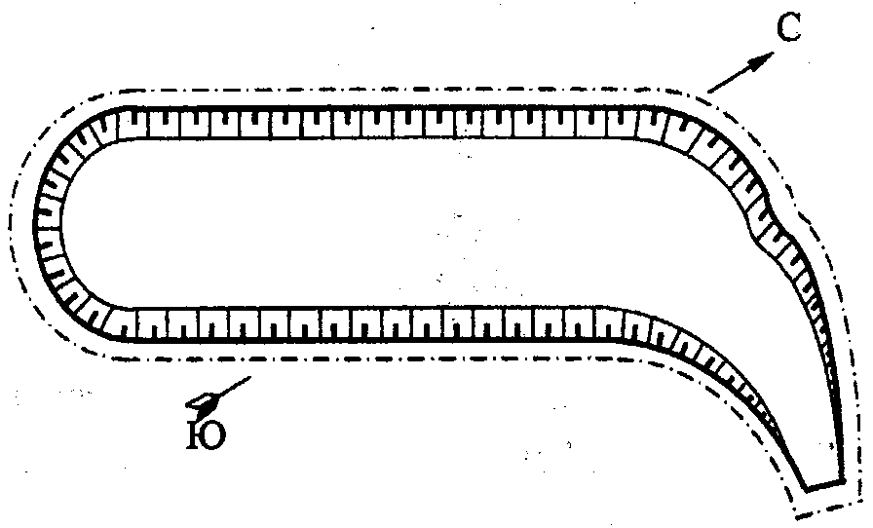
Рис. 1 План карьерного поля

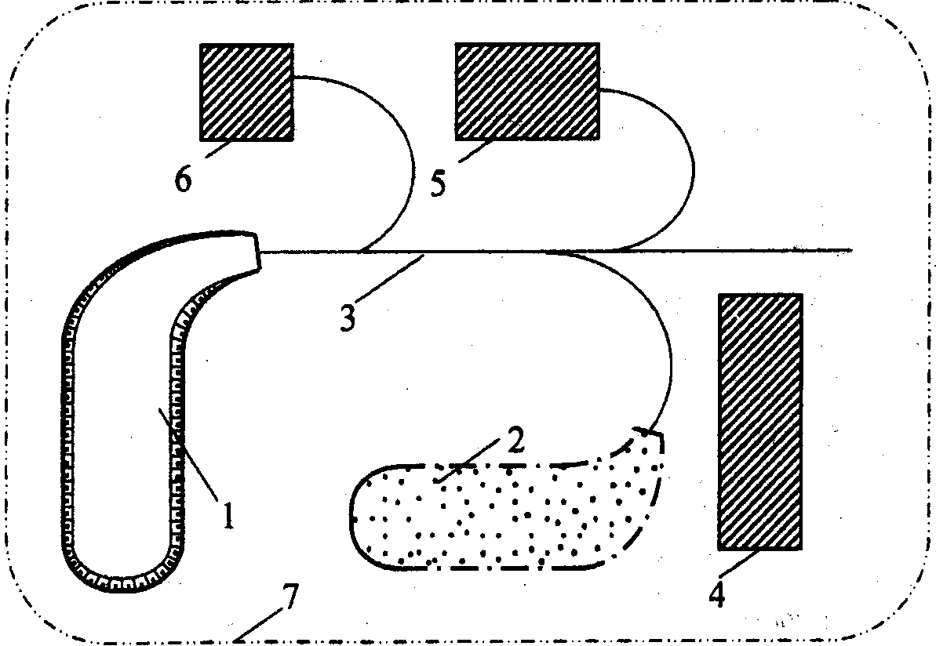
Рис. 2 Схема земельного отвода карьера:
1 - карьерное поле; 2 - отвал вскрышных пород; 3 - дорога; 4 - промплощадка; 5 - дробильно-сортировочная фабрика; 6 - склад ВВ; 7 - граница земельного отвода.
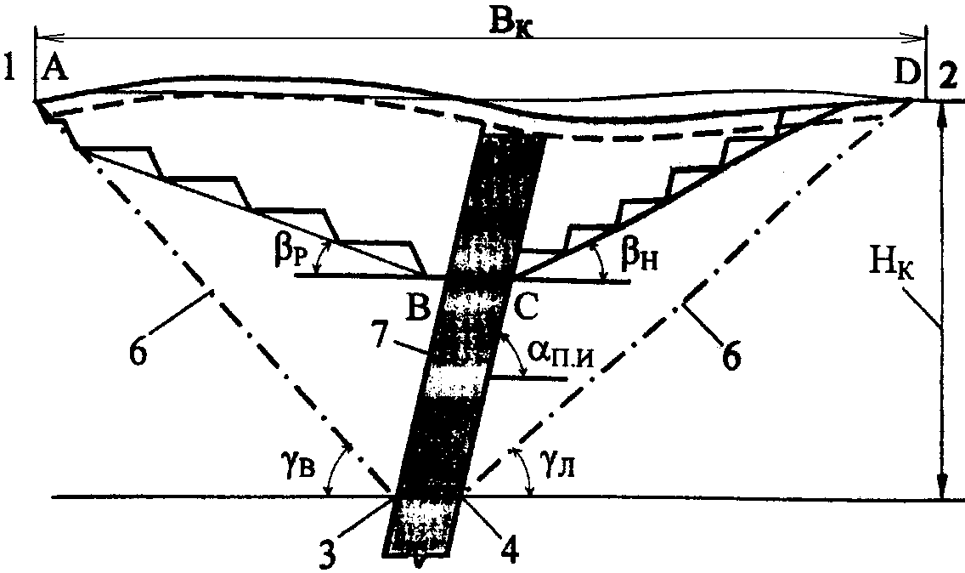
Рис. 3 Поперечный профиль и элементы карьера:
1,2- верхние контуры карьера; 3,4 - нижние контуры карьера; 5 - дно карьера; 6 - борта карьера в конечных контурах; 7 – залежь полезного ископаемого
Добычными работами называются работы по выемке полезного ископаемого.
Главными параметрами карьера являются:
- объем горной массы (вскрыша и полезное ископаемое), м3;
- запасы полезного ископаемого, т;
- объем вскрыши, м3;
- коэффициент вскрыши, м*/т (м^м3);
- конечная глубина карьера, м;
- размеры карьера на уровне дневной поверхности (длина, ширина), м;
- размеры по подошве карьера (длина, ширина), м;
- углы откосов бортов карьера в конечных контурах, град.

Элементы уступа и площадок
Из рис. 3 видно, что рабочие поверхности бортов карьера имеют ступенчатую форму.
Часть толщи горных пород в карьере, имеющая рабочую поверх ность в форме ступени и разрабатываемая самостоятельныщ средствами выемки, погрузки и транспорта, называется уступом. Каждый уступ имеет свою высоту (рис. 4, а, б).
Часть уступа по его высоте, обрабатываемая самостоятельными средствами выемки, но обслуживаемая транспортом, общим для всего уступа, называется подуступом (рис. 4, в).
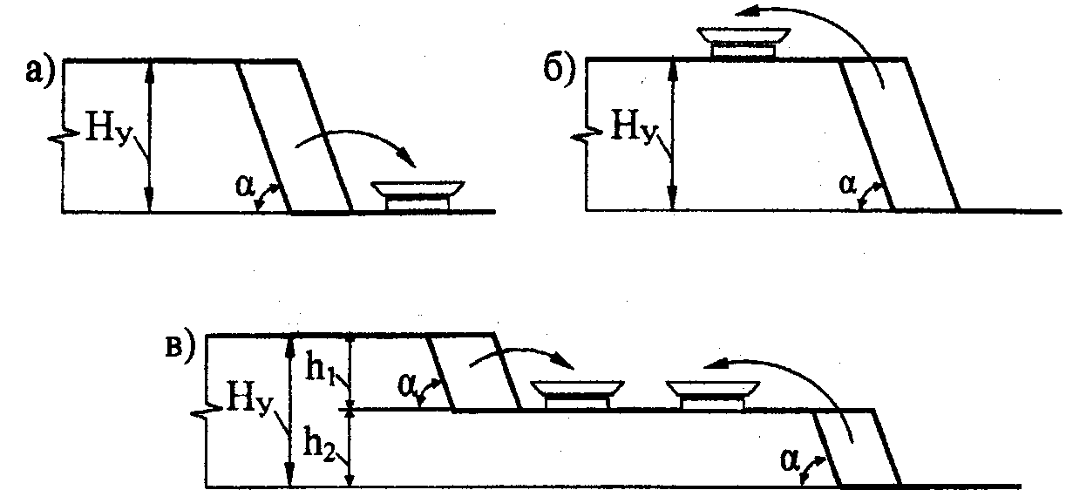
Рис. 4. Общий вид уступов и подуступов:
а - погрузка на уровне стояния; б - верхняя погрузка; в - верхняя и нижняя погрузка; Ну - высота уступа, - высота подуступов, м
Основными элементами уступа являются площадки, откос и бровки (рис. 5).
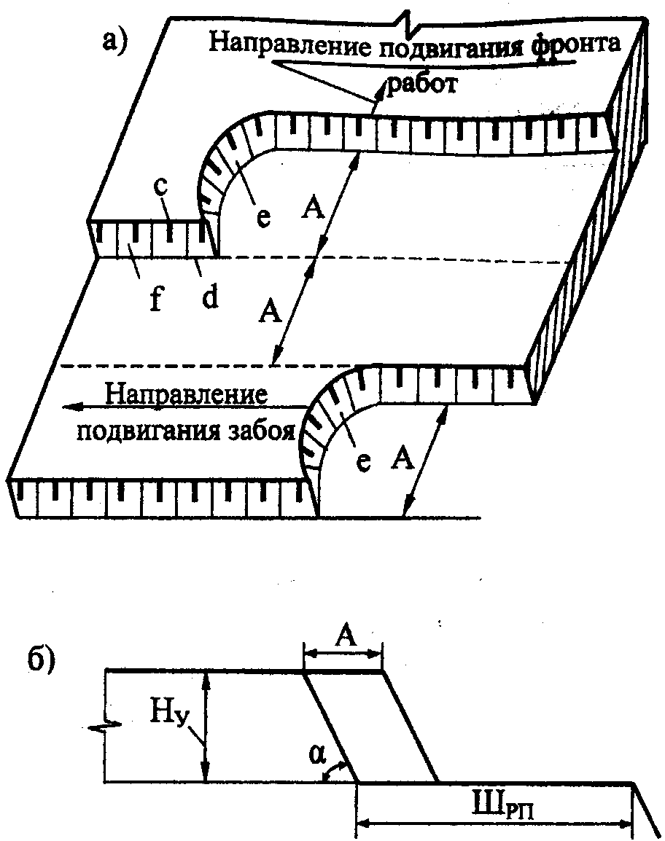
Рис. 5. Элементы уступа: а - элементы уступа; б - параметры заходки
Площадкой уступа называется горизонтальная поверхность, ог раничивающая уступ по высоте; различают нижнюю (а) и верхнюю (б) площадки уступа (рис. 5)
Площадка уступа, на которой располагается выемочное и транс портное оборудование, предназначенное для разработки горной поро ды на данном уступе, называется рабочей площадкой уступа.
Площадка небольшой ширины, оставляемая на нерабочем борту карьера для повышения его устойчивости и задержания осыпающихся кусков породы, называется предохранительной бермой.
Откосом уступа f (рис. 5) называется наклонная поверхность, ограничивающая уступ со стороны выработанного пространства между верхней и нижней площадками уступа по его простиранию.
Угол наклона откоса уступа а к горизонтальной плоскости назы вается углом откоса уступа (рис. 5).
Линии пересечения откоса уступа с его верхней и нижней пло щадками называются соответственно верхней и нижней бровками (c,d на рис. 5).
Торцевая часть заходки е, служащая непосредственным объектом разработки и перемещающаяся в результате ведения горных работ, на зывается забоем уступа.
Часть уступа шириной А (рис. 5), разрабатываемая при неизме ненном положении забойного транспортного пути, называется заход-кой. Заходку по длине делят на отдельные блоки, имеющие самостоя тельный забой и разрабатываемые самостоятельными средствами выемки. Это позволяет отрабатывать уступ несколькими забоями и уста навливать на одном уступе несколько экскаваторов (2-3).
Часть уступа по его длине, подготовленная для ведения горных работ, называется фронтом работ уступа. Суммарная протяженность рабочих фронтов уступов составляет фронт работ карьера.
Открытая горная выработка, имеющая в поперечном сечении тра пециевидную форму, называется траншеей, треугольную форму -полутраншеей.
Наклонная траншея, служащая для создания транспортной связи (вскрытия) земной поверхности с рабочими горизонтами карьера, на зывается капитальной траншеей.
Горизонтальная траншея, предназначенная для создания первона чального фронта работ, называется разрезной траншеей.
Литература: [1, с. 6-8; 2, с. 32-38].

СОДЕРЖАНИЕ ОТЧЕТА

Отчет оформляется индивидуально для каждого студента на двойных тетрадных листах. Отчет должен содержать:
- Титульный лист;
- Цель работы;
- Формулировка, определение графические изображения и комментарии по выше перечисленным горнотехническим понятиям открытой добычи полезных ископаемых;
- Выводы и обобщения по проделанной работе.

контрольные ВОПРОСЫ

При защите отчета по лабораторной работе студент должен ответить на вопросы и разъяснить следующие понятия:
      - Карьер в административно-хозяйственном значении;
      - Карьер в техническом значении;
      - Элементы карьера;
      - Карьерное поле;
      - Земельный отвод;
      - Борт карьер;
      - Дно (подошвой) карьера;
      - Подошва карьера;
      - Как называются линии пересечения бортов карьера с дневной поверхностью и подошвой?
      - Как называется угол, образуемый откосом борта карьера и горизонтальной плоскостью?
      - Какие бывают борта карьера и чем они отличаются?
      - Глубина карьера;
      - Контуры карьера;
      - Какие различают контуры и глубины карьера?
      - Что называют вскрышными работами?
      - Что называют добычными работами?
      - Главные параметры карьера;
      - Уступ и его элементы;
      - Как называется часть уступа по его высоте, обрабатываемая самостоятельными средствами выемки, но обслуживаемая транспортом, общим для всего уступа?
      - Какие виды погрузки различают по отношению к уровню стояния?
      - Что называют площадкой уступа, и какие различают площадки?
      - Что называют предохранительной бермой?
      - Угол откоса уступа;
      - Что называют забоем уступа?
      - Как называется часть уступа, разрабатываемая при неизмененном положении забойного транспортного пути?
      - Как называется наклонная траншея, служащая для создания транспортной связи (вскрытия) земной поверхности с рабочими горизонтами карьера?

ЛИТЕРАТУРА

- Томаков П.И, Наумов И.К. Технология, механизация и организация открытых,горных работ. - М.гНедра, 1978. - 293 с.
- Рогатин Н.Н. Технология и механизация открытых горшх работ. - М.:Недра, 1982. - 277 с.
- Калинин А.В., Цепилов И.И., Проноза В.Г. Научные основы управления горными работами на карьерах с техникой большой единичной мощности; Учебное пособие /Кузбас. политехи, ин-т. • Кемерово, 1984. - С.44-49.
- Подэрни Р.Ю. Горные машины и комплексы для открытых горных работ: Учебное пособие. В 2 т. Т. 1. - 4-е изд., стер. - М.: Издательство Московского государственного горного университета, 2001. - 422 с.
- Подэрни Р.Ю. Горные машины и комплексы для открытых горных работ: Учебное пособие. В 2 т. Т.2. - 4-е изд., стер. - М.: Издательство Московского государственного горного университета, 2001 – 322 с.
- Справочник. Открытые горные работы / К.Н. Трубецкой, М. Потапов, К.Е. Виницкий, Н.Н. Мельников и др. – М.: Горное бюро, 1999 – 590 с.: ил.
- Егоров П.В., Бобер Е.А., Кузнецов Ю.Н., Косьминов Е.А., Решетов С.Е., Красюк Н.Н. Основы горного дела: Учебник для вузов. – М.: Издательство МГГУ, 2000. – 408 с

Методические указания к выполнению лабораторной работы для студентов всех форм обучения специальности 150402 «Горные машины и оборудование»

Составители
ст. преподаватель В.Ю. Бегляков

Подписано к печати
Формат 60х84/16. Бумага офсетная.
Плоская печать. Усл. печ. л. . Уч.-изд. л. .
Тираж экз.20 Заказ . Цена свободная.
ИПЛ ЮТИ ТПУ Ризограф ЮТИ ТПУ.
652000, Юрга, ул. Московская, 17.

